Travail pratique 2 :
Situation : Expo VERT un monde durable
Modalité : seul ou en équipe de 2 maximum
Fait partie de l’Évaluation synthèse de la compétence 175 créer et exploiter une base de données :
L’évaluation synthèse de la compétence se déroulera à l’intérieur du travail 2 et de l’examen 2. Vous devez obtenir une note moyenne de 50% et plus sur ces évaluations pour la réussite de la compétence. Notez que chaque partie de l’évaluation synthèse doit être réalisée.
Pondération du travail pratique 2 : 20% de la session
Pondération des parties du projet sur 100

- Adaptation de la modélisation : 3%
Nous avons décidé que le champ prix n’est plus requis, nous ne prendrons que les dons. Faites les modifications de votre base de données. Vous ne pouvez pas détruire la table et la recréer sans le champ. La table contient des données, il faut les préserver (j’avoue qu’il n’y a pas des centaines d’enregistrements, mais on fait comme si ☺). Ajoutez vos instructions à la suite de votre script du tp1. Mettez un commentaire pour bien identifier vos instructions de la partie du tp2.

Remise : script contenant la modification (à la suite du script du travail pratique 1)

- Pour toutes les prochaines parties, mettez à jour votre menu permettant de naviguer plus facilement. (2%)

Pour le travail servez-vous de DataSets fortement typés

- Table simple : En mode déconnecté (à l'aide de DataSet en mémoire) (10%)
- Faites la gestion de la table essence ou fournisseur (celle que vous n’avez pas fait la modification/destruction au dernier travail)
- Utiliser un DataGridView dans lequel vous pourrez ajouter, modifier ou détruire. Cela est possible, car nous n'avons pas une quantité exhaustive de données sinon nous aurions dû permettre un mode de recherche pour restreindre les données. Mettez les données en ordre du champ et non de la clé.
- Assurez-vous de gérer en mémoire les erreurs de contrainte de référence (ne permettez pas la destruction dans ce cas. Faites afficher un message personnalisé pour nous en informer. Cette erreur arrive lorsqu’on tente de détruire un essence ou fournisseur qui a déjà des ententes de don. Ayez des données permettant de faire ce test dans votre script.
- Si l'usager fait des changements dans les données et qu'il oublie d'enregistrer, offrez-lui la possibilité de le faire à la fermeture du formulaire. Permettez la fin de la saisie d’un champ même si l’usager n’est pas sorti du champ.

- Modifier la quantité de l’entente d’un fournisseur versus une essence d’arbre (mise à jour d’une vue) (20%)

- Cette forme sera utilisée pour modifier la quantité de l’entente d’un fournisseur versus une essence.
- Utiliser une vue pour afficher les champs (voir schéma forme). Assurez-vous que les données soient en ordre alphabétique de fournisseur puis d’essence.
- Seul le champ quantité entente sera modifiable, les autres sont en lecture seule.
- Il ne sera pas possible d'ajouter ou de détruire dans ce datagridview .
- Adapter les titres de vos colonnes dans votre DataGridView pour faciliter la compréhension à votre usager. Changer les dans vb.
- Si l'usager fait des changements dans les données et qu'il oublie d'enregistrer, offrez-lui la possibilité de le faire à la fermeture du formulaire.
- Nous nous assurerons que la quantité de l’entente soit plus grande que la quantité réservée. En mémoire nous afficherons un !rouge et un message pour attirer l’attention de l’usager. Notre vue ne permettra pas d’enregistrer des quantités d’ententes plus petites que la quantité réservée dans notre bd. Ainsi, nous désirons que les enregistrements sans erreurs soient quand même enregistrés. Personnalisez votre message dans le cas où la quantité de l’entente est trop petite et ne laissez pas faire cet enregistrement.

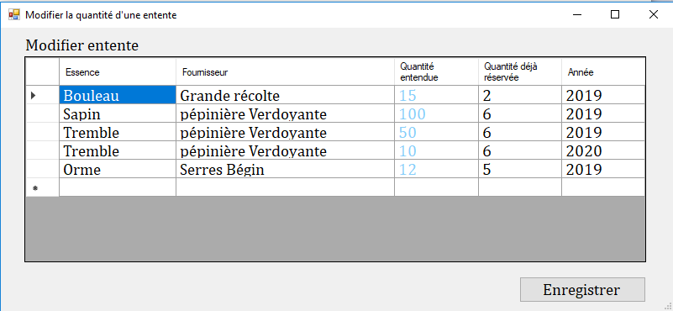

Remise partie 1-4 : Le lundi 8 avril avant minuit
Vous aurez à faire une présentation de votre travail au professeur.

- Formulaire pour voir ou créer des réservations: (datagridviews liés, utilisation des bindingsources) 40%

- Nous allons faire une recherche par des lettres afin de restreindre les étudiants selon leur nom. Ceux-ci s’afficheront dans un DataGridview. Celui-ci sera en lecture seule, pas d’ajout ni de destruction possible.
- Au choix d’un étudiant, nous pourrons faire la gestion de ses réservations. Ainsi, dans un deuxième DataGridView nous afficherons les réservations de l’étudiant qui est sélectionné dans le premier DataGridView.
- Il sera possible d’ajouter, de modifier et de détruire une réservation. Le bouton enregistrer les réservations permet d’enregistrer les réservations de cet étudiant. Le numéro de réservation n’est pas modifiable par l’usager. Veillez à n’afficher que les champs nécessaires (pas numéro d’étudiant). Lors d’un ajout de réservation, mettez la date d’aujourd’hui par défaut. De plus, assurez-vous qu’on passe directement en édition. Dans le cas d’un ajout de réservation, offrez par une question la possibilité d’aller ajouter le détail tout de suite (appel de l’autre forme).
- Si l'usager fait des changements dans les données et qu'il oublie d'enregistrer, offrez-lui la possibilité de le faire à la fermeture du formulaire ou au changement d’étudiant (par une question). Permettez la fin de la saisie d’un champ même si l’usager n’est pas sorti du champ.

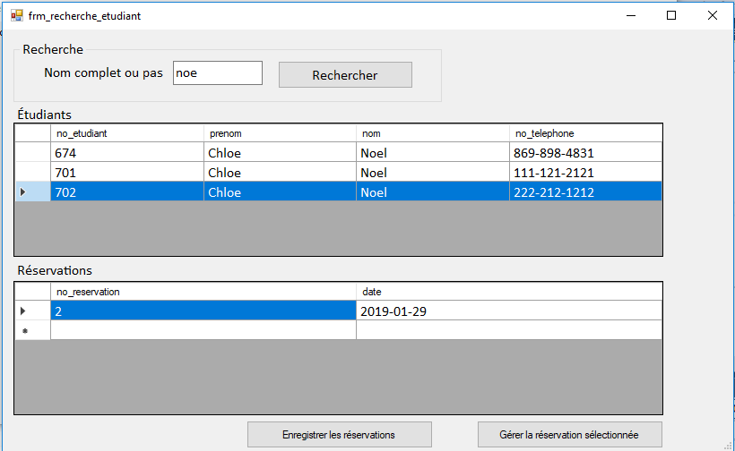

- Le bouton gérer la réservation sélectionnée ouvre une nouvelle forme qui permettra de gérer le détail de cette réservation. Les renseignements de la réservation et de l’étudiant s’affichent, mais ne sont pas modifiables.
- Le détail de la réservation s’affiche dans le datagridview. Il est possible d’ajouter, de modifier ou de détruire un détail.
- Le datagridview permet de choisir l’essence d’un fournisseur dans un combobox dans la cellule du datagridview. Attention de n’afficher que les choix de l’année en cours. (Mettez-vous une donnée pour l’an prochain afin de pouvoir le valider)
- En ajout, le champ livré et la quantité s’inscrivent par défaut. Ne permettez pas à l’usager d’avoir accès au numéro de détail. Ne laisser que les champs nécessaires.
- Permettez l’enregistrement des lignes de détail de la réservation. De plus si l’usager oublie d’enregistrer à la fermeture de la forme, offrez-lui la possibilité de la faire (par une question). Dans le cas où il n’y pas d’enregistrement pour le détail de la réservation, demandez à l’usager s’il veut détruire ce détail et la réservation. Si oui, procédez à cette destruction (en mémoire dans votre bindingsource).

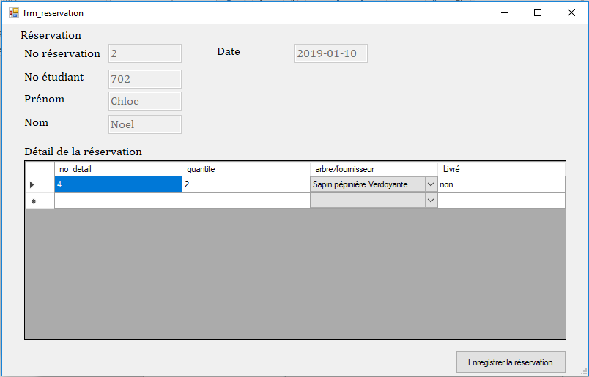

- Trigger : (15 %)

- Nous désirons nous assurer que nous aurons assez de chacun des produits (essence fournie par un fournisseur) lors de nos réservations. Ainsi, si un étudiant réserve dix sapins de chez pépinière verdoyante, il nous en reste au moins 10 selon l’entente que nous avons prise avec notre fournisseur pour l’année en cours et les réservations faites dans notre base de données. Créer un trigger avec un message pertinent pour vous en assurer.
- Vous devez mettre toutes les instructions de vérification de votre trigger en commentaire dans votre script (pour un ajout simple et pour un ajout en batch). Indiquez-moi également pour chacun (unitaire et batch), si votre trigger est fonctionnel. Attention, pour que votre test soit concluant, vous devez ajouter plus d’un essence fournisseur dans votre test.
- Trapper l’erreur du trigger dans la forme où elle pourrait subvenir (frm_reservation).

- Les transactions : 10%

- Un étudiant ayant fait une réservation d’arbres nous apprend qu’il quitte le cégep et désire enlever sa réservation (au complet). Nous désirons aussi détruire son existence dans notre base de données. Comme il n’y a pas de destruction en cascade, nous devrons utiliser les transactions afin de nous assurer que le processus se fasse au complet et non en partie. Utilisez une procédure stockée pour la destruction. Mettez une instruction erronée en commentaire dans votre procédure stockée, on la fera exécuter pour tester le rollback. Envoyer un message personnalisé en cas de rollback pour trapper ultérieurement cette erreur. Mettez les instructions d’appel dans votre script. Vous n’avez pas à faire un formulaire dans VB.

Remise partie 5-7 : Le mardi 30 avril avant minuit
Vous aurez à faire une présentation de votre travail au professeur.

